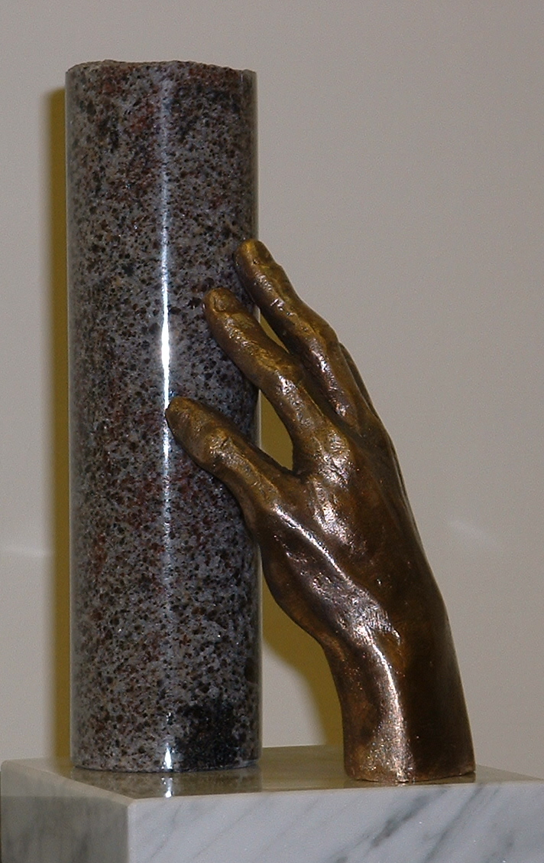
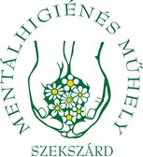
 ÖNKÉNTESEK NAPJA 2015

A Mentálhigiénés Műhely,a Szekszárdi Civil Kerekasztal és
Szekszárd Megyei Jogú Város Önkormányzata szeretettel meghívja
a civil szervezeteket, az önkénteseket és az érdeklődőket az
Önkéntesek Napjára és a Hála-Gálára

Helyszín: Szekszárd, Garay tér
Eső esetén: Babits Mihály Kulturális Központ előtere
Időpont: 2015. június 6.

Program
10.00-17.00 óra: Civil szervezetek,
önkéntes kezdeményezések bemutatkozása,
kézműves foglalkozások a téren és közben
10.00-16.00 óra között zenés-táncos műsorok
Fellépők
10.00: Szekszárdi Mozgásművészeti Stúdió,
10.30: Ünnepélyes megnyitó: Csillagné Szánthó Polixéna,
a Humán Bizottság elnöke
10.45:Énekes versek a Komjáthy-ak előadásában
11.30: FITT lesz Sportegyesület

11.45:”Segíts rajtam” Hátrányos Helyzetűekért Alapítvány
13.00:Tücsök Zenés Színpad szólistái
13.30:Szekszárdi Gitár Egyesület
14.30:Ifjúsági Fúvós Zenekar Szekszárd
15.30:Tücsök Zenés Színpad szólistái

16.00-17.00 óra: Hála-Gála
Szomjú-díj ünnepélyes kiosztása az Év Önkéntesének
Közreműködnek: „Ifjú Szív” Magyarországi Német Nemzetiségi Néptáncegyüttes , Magyar Postagalamb Sportegyesület M-09 Szekszárd,
„Mondschein” Szekszárdi Német Nemzetiségi Kórus Egyesület,
Pecze István, Szekszárdi Mozgásművészeti Stúdió,
id. Topánka József,Tücsök Zenés Színpad

Minden kedves érdeklődőt szeretettel várunk!

Támogatóink: Babits Mihály Kulturális Központ,Szent József Katolikus Iskolaközpont,
Ferger János szikvízkészítő valamint minden fellépő és kitelepülő szervezet

Bővebb információ: Gaálné Hoffercsik Dóra, Tel.: 74/511-722, 20/353-4366, www.mentalmuhely.hu
Ácsné Oláh Gabriella (Szekszárdi Civil Kerekasztal), gabi.olah.acs@gmail.com
Pócs Margit közművelődési és civil kapcsolatok referense, Tel.: 74/504-119, 30/632-3266
www.szekszard.hu

